|  |  |  |
| --- | --- | --- |
|  |  |  |
| *Nom de naissance* | ◆ | Louis |
| *Nom d’usage* | ◆ | Entrez votre nom d’usage ici. |
| *Prénom* | ◆ | Léonard |
| *Adresse* | ◆ | 9 rue Karine Ruby 78130 Les Mureaux |
|  |  |

|  |  |
| --- | --- |
| **Titre professionnel visé** | |
|  | |
| Conceptrice développeuse d’application | |
|  | |
| **Modalité d’accès :** | |
|  | |
| ☒ | Parcours de formation |
| ☐ | Validation des Acquis de l’Expérience (VAE) |
|  | |

|  |  |
| --- | --- |
| **Présentation du dossier** | |
|  | |
|  | |
| Le dossier professionnel (DP) constitue un élément du système de validation du titre professionnel. **Ce titre est délivré par le Ministère chargé de l’emploi.**  Le DP appartient au candidat. Il le conserve, l’actualise durant son parcours et le présente **obligatoirement à chaque session d’examen**.  Pour rédiger le DP, le candidat peut être aidé par un formateur ou par un accompagnateur VAE.  Il est consulté par le jury au moment de la session d’examen.  **Pour prendre sa décision, le jury dispose :**   1. des résultats de la mise en situation professionnelle complétés, éventuellement, du questionnaire professionnel ou de l’entretien professionnel ou de l’entretien technique ou du questionnement à partir de productions. 2. du **Dossier Professionnel** (DP) dans lequel le candidat a consigné les preuves de sa pratique professionnelle. 3. des résultats des évaluations passées en cours de formation lorsque le candidat évalué est issu d’un parcours de formation 4. de l’entretien final (dans le cadre de la session titre).   *[Arrêté du 22 décembre 2015, relatif aux conditions de délivrance des titres professionnels*  *du ministère chargé de l’Emploi]*  **Ce dossier comporte :**   * pour chaque activité-type du titre visé, un à trois exemples de pratique professionnelle ; * un tableau à renseigner si le candidat souhaite porter à la connaissance du jury la détention d’un titre, d’un diplôme, d’un certificat de qualification professionnelle (CQP) ou des attestations de formation ; * une déclaration sur l’honneur à compléter et à signer ; * des documents illustrant la pratique professionnelle du candidat (facultatif) * des annexes, si nécessaire. | |
| *Pour compléter ce dossier, le candidat dispose d’un site web en accès libre sur le site.* | |
|  | [**http://travail-emploi.gouv.fr/titres-professionnels**](http://travail-emploi.gouv.fr/titres-professionnels) |

|  |  |  |  |
| --- | --- | --- | --- |
|  | | | |
| **Exemples de pratique professionnelle** | | |  |
| **Concevoir et développer des composants d’interface utilisateur en intégrant les recommandations de sécurité** | | **p.** | **5** |
|  | Maquetter une application p. | p. | 6 |
|  | ◆ Développer une interface utilisateur de type desktop  p. | p. | 8 |
|  | ◆ Développer des composants d’accès aux données  p | p. |  |
|  | ◆ Développer la partie front-end d’une interface utilisateur web  p | p. |  |
|  | ◆ Développer la partie back-end d’une interface utilisateur web  p | p. |  |
|  |  |  |  |
| **Concevoir et développer la persistance des données en intégrant les recommandations de sécurité** | | **p.** |  |
|  | ◆ Concevoir une base de données  p. | p. |  |
|  | ◆ Mettre en place une base de données  p. | p. |  |
|  | ◆ Développer des composants dans le langage d’une base de données  p | p. |  |
|  |  |  |  |
| **Concevoir et développer une application multicouche répartie en intégrant les recommandations de sécurité** | | **p.** |  |
|  | ◆ Collaborer à la gestion d’un projet informatique et à l’organisation de l’environnement de développement  p. | p. |  |
|  | ◆ Concevoir une application  p. | p. |  |
|  | ◆ Développer des composants métier  p | p. |  |
|  | ◆ Construire une application organisée en couches  p | p. |  |
|  | ◆ Développer une application mobile  p | p. |  |
|  | ◆ Préparer et exécuter les plans de tests d’une application p | p. |  |
|  | ◆ Préparer et exécuter le déploiement d’une application p | p. |  |
|  |  |  |  |
|  |  |  |  |
| **Titres, diplômes, CQP, attestations de formation** *(facultatif)* | | **p.** |  |
| **Déclaration sur l’honneur** | | **p.** |  |
| **Documents illustrant la pratique professionnelle** *(facultatif)* | | **p.** |  |
| **Annexes** *(Si le RC le prévoit)* | | **p.** |  |

**Exemples de pratique**

**professionnelle**

|  |  |  |  |  |  |
| --- | --- | --- | --- | --- | --- |
| **Activité-type** | 1 | **Concevoir et développer des composants d’interface utilisateur en intégrant les recommandations de sécurité** | | | |
| ***Exemple n°1***  | | Maquetter une application | | | |
|  | | | | | |
|  | | | | | |
| **1. Décrivez les tâches ou opérations que vous avez effectuées, et dans quelles conditions :** | | | | | |
| **Pour la conception visuelle de l'application, nous avons utilisé Figma pour créer la maquette, en se concentrant sur la page d'accueil ainsi que sur les pages relatives aux jeux.**  Nous avons également élaboré un prototype du site en délimitant les zones d'interaction clés, définissant les palettes de couleurs à employer. De plus, nous avons créé un groupe pour les éléments importants qui se répètent sur plusieurs pages, tels que l'en-tête (Header) et le pied de page (Footer).  Nous avons exploité le système de pages pour regrouper les éléments associés dans un même fichier, simplifiant ainsi la gestion et la navigation au sein du projet. | | | | |  |
|  | | | | | |
| **2. Précisez les moyens utilisés :** | | | | | |
| **Figma** | | | | | |
|  | | | | | |
|  | | | | | |
|  | | | | | |
|  | | | | | |
| **3. Avec qui avez-vous travaillé ?** | | | | | |
| **seule** | | | | | |
|  | | | | | |
|  | | | | | |
|  | | | | |  |
|  | | | | | |
| **4. Contexte** | | | | | |
|  | | | |  | |
| Nom de l’entreprise, organisme ou association | | | | *Simplon et Apside ‘ea.* | |
| Chantier, atelier, service | | | Maquetter et créer un site web interactif multi-pages | | |
| Période d’exercice    Du : *Cl09/01/2023*au :*Cl13/01/2023* | | | | | |
|  | | | | |  |
| **5. Informations complémentaires** *(facultatif)* | | | | |  |
|  | | | | | |
|  | | | | | |
|  | | | | | |

|  |  |  |  |  |  |
| --- | --- | --- | --- | --- | --- |
| **Activité-type** | 1 | **Concevoir et développer des composants d’interface utilisateur en intégrant les recommandations de sécurité** | | | |
| ***Exemple n° 2***  | | Développer une interface utilisateur de type desktop | | | |
| **1. Décrivez les tâches ou opérations que vous avez effectuées, et dans quelles conditions :** | | | | | |
|  | | | | | |
|  | | | | | |
|  | | | | | |
|  | | | | | |
|  | | | | | |
|  | | | | |  |
|  | | | | | |
| **2. Précisez les moyens utilisés :** | | | | | |
| * L’application Figma pour les maquettes. | | | | | |
| * Langage de développement C.sharp , l’interface Winform, Mysql pour la persistance des données. * Création composant d’accès au données, DAO, et installation de package nugget * la logique backend . | | | | | |
|  | | | | | |
|  | | | | | |
|  | | | | | |
| **3. Avec qui avez-vous travaillé ?** | | | | | |
|  | | | | | |
|  | | | | | |
|  | | | | | |
|  | | | | |  |
|  | | | | | |
| **4. Contexte** | | | | | |
|  | | | |  | |
| Nom de l’entreprise, organisme ou association | | | | *Simplon et Apside ‘ea* | |
| Chantier, atelier, service | | | *Cliquez ici pour taper du texte.* | | |
| Période d’exercice    Du : *Cliquez ici*au :*Cliquez ici* | | | | | |
|  | | | | |  |
|  | | | | |  |
| **5. Informations complémentaires** *(facultatif)* | | | | |  |
|  | | | | | |
|  | | | | | |
|  | | | | | |

|  |  |  |  |  |  |  |
| --- | --- | --- | --- | --- | --- | --- |
| **Activité-type** | | 1 | **Concevoir et développer des composants d’interface utilisateur en intégrant les recommandations de sécurité** | | | |
| ***Exemple n° 3***  | | | Développer des composants d’accès aux données | | | |
| * + **1. Définition des classes de données :**   + J'ai commencé par définir des classes de données qui représentent les différentes composantes essentielles de l'application, à savoir les entités telles que Société, Hôtel, Chambre, Client, Réservation et Paiement. Chaque classe possède des propriétés correspondant aux informations que je souhaite stocker dans les tables.   + **2. Création de la couche d'accès aux données :**   + Pour chaque entité, j'ai élaboré une classe de gestion d'accès aux données, englobant les opérations CRUD (création, lecture, mise à jour et suppression) associées à cette entité. Par exemple, pour gérer les sociétés, j'ai conçu une classe SocieteDAO comportant des méthodes pour ajouter, récupérer, mettre à jour et supprimer des informations relatives aux sociétés dans la base de données.   + **3. Implémentation des méthodes d'accès aux données :**   + Au sein de chaque classe de gestion d'accès aux données, j'ai implémenté les méthodes nécessaires pour interagir avec la base de données. Par exemple, pour la gestion des hôtels, j'ai mis en place des méthodes telles que AjouterHôtel (AddHotel), Lister les hôtels (ListHotel), Mettre à Jour les informations des hôtels (EditHotel) et Supprimer un hôtel.   + **4. Gestion des relations :**   + Dans les cas où les entités sont interconnectées (par exemple, une réservation est liée à un client, à une chambre et à un paiement), j'ai pris des mesures pour préserver l'intégrité des données. J'ai introduit une colonne supplémentaire (deleted) qui prend la valeur 1 lorsque des informations sont supprimées, afin de ne pas impacter les autres données. Cela permet de masquer les informations affichées tout en maintenant la cohérence des relations**.**   + **5. Utilisation dans les couches supérieures :**   + Une fois que j'ai élaboré ces composants d'accès aux données, j'ai intégré leur utilisation dans les couches supérieures de mon application, notamment au niveau de la logique métier et de l'interface utilisateur. Cela a permis une séparation claire des responsabilités et une meilleure organisation de l'application dans son ensemble. | | | | | | |
|  | | | | | | |
| **1. Décrivez les tâches ou opérations que vous avez effectuées, et dans quelles conditions :** | | | | | | |
| * **Gestion de la persistance, accès et mise à jour des données :** * Implémentation d'une méthode "GetAll" en vue d'afficher toutes les données présentes dans une table. * Élaboration d'une fonction "GetById" destinée à afficher les détails d'un enregistrement de la table en utilisant son identifiant. * Création d'une procédure "Save" afin de conserver les éléments saisis par l'utilisateur. * Mise en place d'une méthode "Update" pour mettre à jour les informations nouvellement saisies. | | | | | | |
|  |
| **2. Précisez les moyens utilisés :** | | | | | | |
| **Csharp dote NET Mysql** | | | | | | |
|  | | | | | | |
|  | | | | | | |
|  | | | | | | |
|  | | | | | | |
| **3. Avec qui avez-vous travaillé ?** | | | | | | |
| **travail réalisé en individuel** | | | | | | |
|  | | | | | | |
|  | | | | | | |
|  | | | | | |  |
|  | | | | | | |
| **4. Contexte** | | | | | | |
|  | | | | |  | |
| Nom de l’entreprise, organisme ou association | | | | | *Simplon et Apside ‘ea.* | |
| Chantier, atelier, service | | | | *Développer une application web pour la gestion d’une chaîne hôtelière* | | |
| Période d’exercice    Du : *Cl*23/06/2023au :*Cl*07/07/2023 | | | | | | |
|  | | | | | |  |
|  | | | | | |  |
| **5. Informations complémentaires** *(facultatif)* | | | | | |  |
|  | | | | | | |
|  | | | | | | |
|  | | | | | | |

|  |  |  |  |  |  |
| --- | --- | --- | --- | --- | --- |
| **Activité-type** | 1 | **Concevoir et développer des composants d’interface utilisateur en intégrant les recommandations de sécurité** | | | |
| ***Exemple n° 4*** | | Développer la partie front-end d’une interface utilisateur web | | | |
|  | | | | | |
|  | | | | | |
| **1. Décrivez les tâches ou opérations que vous avez effectuées, et dans quelles conditions :** | | | | | |
| Mise en place d'un site statique en JavaScript utilisant des hooks pour la sauvegarde temporaire de données.  Conception et développement d'un site ASP.NET dédié à l'e-commerce, spécialisé dans la vente de produits informatiques. Intégration d'un système complet de connexion, d'inscription et de gestion des cookies. Une section administrative permettra de gérer l'ensemble du site.  Création d'un site d'annonces sous ASP.NET pour l'entreprise Apside, intégrant des fonctionnalités avancées de connexion et d'inscription pour les utilisateurs. | | | | |  |
|  | | | | | |
| **2. Précisez les moyens utilisés :** | | | | | |
|  | | | | | |
| * Environnement de développement : HTML, CSS et JavaScript. * Environnement de développement : ASP.NET. * Langage de développement : C#. * Utilisation de Vue Razor pour les vues et CSS. * Gestion de base de données : PHPMySQL. * Mise en place d'une architecture modèle-vue-contrôleur (MVC) pour la structure du code. | | | | | |
|  | | | | | |
|  | | | | | |
|  | | | | | |
| **3. Avec qui avez-vous travaillé ?** | | | | | |
| **Travail réalisé en individuel** | | | | | |
|  | | | | | |
|  | | | | | |
|  | | | | |  |
|  | | | | | |
| **4. Contexte** | | | | | |
|  | | | |  | |
| Nom de l’entreprise, organisme ou association | | | | *Simplon et Apside ‘ea .* | |
| Chantier, atelier, service | | | *Maquetter et créer un site web interactif multi-pages.* | | |
| Période d’exercice    Du : *Cl*09/01/2023au :*Cl*16/01/2023 | | | | | |
|  | | | | |  |
|  | | | | |  |
| **5. Informations complémentaires** *(facultatif)* | | | | |  |
|  | | | | | |
|  | | | | | |
|  | | | | | |

|  |  |  |  |  |  |
| --- | --- | --- | --- | --- | --- |
| **Activité-type** | 1 | **Concevoir et développer des composants d’interface utilisateur en intégrant les recommandations de sécurité** | | | |
| ***Exemple n° 5***  | | Développer la partie back-end d’une interface utilisateur web | | | |
|  | | | | | |
|  | | | | | |
| **1. Décrivez les tâches ou opérations que vous avez effectuées, et dans quelles conditions :** | | | | | |
| * Élaborer le dictionnaire des données, spécifier les types de données, définir les contraintes des colonnes ainsi que les tables et leurs relations (cardinalités) qui ont été réalisés dans l'ECF (site d'E-commerce) . * • Dans une première phase, nous avons commencé par récupérer le modèle fourni pour le projet, comprenant le template ainsi que les Modèles Conceptuel des Données et Logique des Données au format PDF. Nous avons également eu accès à une base de données qui correspondait aux exigences de la demande. Cette base de données avait été créée dans l'ECF précédent. * (Base de données d'un site d'E-commerce) * • Phase de conception de l'application : La deuxième étape a consisté à intégrer le template dans l'application et à mettre en place les contrôleurs ainsi que les pages nécessaires. * • Développement des composants métiers : La troisième étape a englobé le développement des composants métiers, en utilisant les annotations de mappage objet-relationnel en C# pour la persistance des données avec MySQL. * • Structuration en couches d'une application : Nous avons adopté l'architecture MVC (Modèle, Contrôleur, Vue) pour construire une application bien organisée. * • Avec le temps disponible pour le projet, nous avons pu avancer sur divers aspects, incluant le développement des composants métiers, la mise en place des contrôleurs, des services DAO, ainsi que la majeure partie de la logique backend. | | | | | |
|  | | | | |  |
|  | | | | | |
| **2. Précisez les moyens utilisés :** | | | | | |
|  | | | | | |
| * Installation de xampp. * Langage SQL | | | | | |
|  | | | | | |
|  | | | | | |
|  | | | | | |
| **3. Avec qui avez-vous travaillé ?** | | | | | |
| Travail individuel réalisé en cours. | | | | | |
|  | | | | | |
|  | | | | | |
|  | | | | |  |
|  | | | | | |
| **4. Contexte** | | | | | |
|  | | | |  | |
| Nom de l’entreprise, organisme ou association | | | | *Simplon et Apside ‘ea.* | |
| Chantier, atelier, service | | | *Développer une application web pour un site d'E-commerce .* | | |
| Période d’exercice    Du : *Cl*04/04/2023au :*Cl*31/05/2023 | | | | | |
|  | | | | |  |
|  | | | | |  |
| **5. Informations complémentaires** *(facultatif)* | | | | |  |
|  | | | | | |
|  | | | | | |
|  | | | | | |

|  |  |  |  |  |  |
| --- | --- | --- | --- | --- | --- |
| **Activité-type** | 2 | **Concevoir et développer la persistance des données en intégrant les recommandations de sécurité** | | | |
| ***Exemple n° 1***  | | Concevoir une base de données | | | |
|  | | | | | |
|  | | | | | |
| **1. Décrivez les tâches ou opérations que vous avez effectuées, et dans quelles conditions :** | | | | | |
| * **Élaborer le dictionnaire de données, en spécifiant les types de données, les contraintes des colonnes, ainsi que les tables et leurs relations, y compris les cardinalités.** * Réaliser la conception d'une base de données en abordant les éléments suivants : * Le dictionnaire de données * La création du modèle conceptuel des données (MCD) * L'élaboration du modèle physique des données (MPD) * Rédiger le script correspondant * Établir la mise en place effective d'une base de données en * Prenant en compte les étapes suivantes : * Établir la connexion avec le serveur MySQL * Exécuter le script SQL à l'aide du shell. | | | | | |
|  | | | | |  |
|  | | | | | |
| **2. Précisez les moyens utilisés :** | | | | | |
| * Installation de xampp exécution des scripts dans le shell * **Langage SQL** | | | | | |
|  | | | | | |
|  | | | | | |
|  | | | | | |
|  | | | | | |
| **3. Avec qui avez-vous travaillé ?** | | | | | |
|  | | | | | |
| **Travail réalisé en individuel** | | | | | |
|  | | | | | |
|  | | | | |  |
|  | | | | | |
| **4. Contexte** | | | | | |
|  | | | |  | |
| Nom de l’entreprise, organisme ou association | | | | *Cliquez ici pour taper du texte.* | |
| Chantier, atelier, service | | | *Gestion d’une chaîne hôtelière.* | | |
| Période d’exercice    Du : *Cl*24/01/2023au :*Cl*27/01/2023 | | | | | |
|  | | | | |  |
|  | | | | |  |
| **5. Informations complémentaires** *(facultatif)* | | | | |  |
|  | | | | | |
|  | | | | | |
|  | | | | | |

|  |  |  |  |  |  |
| --- | --- | --- | --- | --- | --- |
| **Activité-type** | 2 | **Concevoir et développer la persistance des données en intégrant les recommandations de sécurité** | | | |
| ***Exemple n° 2***  | | Mettre en place une base de données | | | |
|  | | | | | |
|  | | | | | |
| **1. Décrivez les tâches ou opérations que vous avez effectuées, et dans quelles conditions :** | | | | | |
| J 'ai développé avec succès un système de réservation pour un groupe hôtelier qui possède une centrale de réservation nationale, en suivant un cahier des charges fourni. Voici les étapes que j'ai accomplies :  Création d'un dictionnaire de données détaillant les types et les valeurs des champs, en conformité avec les spécifications du cahier des charges.  Élaboration du modèle conceptuel de données (MCD), décrivant la structure conceptuelle et les relations entre les entités du système de réservation.  Conversion du MCD en un modèle logique de données (MLD), en définissant les tables, les champs et les contraintes, tout en maintenant l'intégrité des données.  Transformation du MLD en un modèle physique de données (MPD), en tenant compte des aspects spécifiques du système de gestion de bases de données et de la performance.  Création de la base de données réelle, en implémentant les tables et en établissant les relations entre elles.  Intégration de clés étrangères pour assurer la cohérence des données entre les différentes tables.  Saisie de données dans les tables conformément aux spécifications du cahier des charges.  Écriture de requêtes SQL pour extraire et afficher les informations nécessaires en fonction des demandes du cahier des charges.  Gestion complète du processus de conception, de mise en place et de manipulation des données pour répondre aux besoins de réservation du groupe hôtelier. | | | | |  |
|  | | | | | |
| **2. Précisez les moyens utilisés :** | | | | | |
|  | | | | | |
| Utilisation du shell de xampp pour l’exécution des scriptes. | | | | | |
| Un fichier Word qui contient : - Le dictionnaire de données - Le modèle conceptuel de données - Le modèle logique de données - Le modèle physique de données - Les requêtes SQL | | | | | |
|  | | | | | |
|  | | | | | |
| **3. Avec qui avez-vous travaillé ?** | | | | | |
|  | | | | | |
| **Travail réalisé en individuel** | | | | | |
|  | | | | | |
|  | | | | |  |
|  | | | | | |
| **4. Contexte** | | | | | |
|  | | | |  | |
| Nom de l’entreprise, organisme ou association | | | | *Simplon et Apside ‘ea.* | |
| Chantier, atelier, service | | | *Gestion d’une chaîne hôtelière.* | | |
| Période d’exercice    Du : *Cl*07/02/2023au :*Cl*16/02/2023 | | | | | |
|  | | | | |  |
|  | | | | |  |
| **5. Informations complémentaires** *(facultatif)* | | | | |  |
|  | | | | | |
|  | | | | | |
|  | | | | | |

|  |  |  |  |  |  |
| --- | --- | --- | --- | --- | --- |
| **Activité-type** | 2 | **Concevoir et développer la persistance des données en intégrant les recommandations de sécurité** | | | |
| ***Exemple n° 3***  | | Développer des composants dans le langage d’une base de données | | | |
|  | | | | | |
|  | | | | | |
| **1. Décrivez les tâches ou opérations que vous avez effectuées, et dans quelles conditions :** | | | | | |
| Déployer la base de données "shop" en se basant sur les schémas du Modèle Logique des Données (MLD) et du Modèle Physique des Données précédemment fournis.  Une fois la base de données créée, mettre en œuvre les tables en SQL en utilisant l'environnement shell de XAMPP. Procéder à des essais et apporter des ajustements à la structure afin qu'elle corresponde aux informations exigées dans le cahier des charges.  Par la suite, exécuter diverses requêtes, y compris des commandes "ALTER TABLE" pour modifier la structure, des commandes "SELECT" pour récupérer des données, des commandes "UPDATE" pour mettre à jour des enregistrements et des commandes "INSERT" pour insérer de nouvelles données dans la base de données.  Dans l'étape 2, établir une connexion avec MySQL, exécuter les scripts et enregistrer les modifications sur Office 365.  Enfin, apporter des ajustements structurels à la base de données et rédiger des requêtes SQL conformément aux spécifications énoncées dans le cahier des charges initial. | | | | | |
|  | | | | |  |
|  | | | | | |
| **2. Précisez les moyens utilisés :** | | | | | |
|  | | | | | |
| Utilisation de shell de xampp pour l’exécution des requêtes | | | | | |
| Et d’office pour sauvegarder les requêtes | | | | | |
|  | | | | | |
|  | | | | | |
| **3. Avec qui avez-vous travaillé ?** | | | | | |
|  | | | | | |
| **Travail réalisé en individuel** | | | | | |
|  | | | | | |
|  | | | | |  |
|  | | | | | |
| **4. Contexte** | | | | | |
|  | | | |  | |
| Nom de l’entreprise, organisme ou association | | | | *Simplon et Apside ‘ea.* | |
| Chantier, atelier, service | | | *Base de données d'un site d'E-commerce .* | | |
| Période d’exercice    Du : *Cl*24/01/2023au :*Cl*16/02/2023 | | | | | |
|  | | | | |  |
|  | | | | |  |
| **5. Informations complémentaires** *(facultatif)* | | | | |  |
|  | | | | | |
|  | | | | | |
|  | | | | | |

|  |  |  |  |  |  |
| --- | --- | --- | --- | --- | --- |
| **Activité-type** | 3 | **Concevoir et développer une application multicouche répartie en intégrant les recommandations de sécurité** | | | |
| ***Exemple n° 1***  | | Collaborer à la gestion d’un projet informatique et à l’organisation de l’environnement de développement | | | |
|  | | | | | |
|  | | | | | |
| **1. Décrivez les tâches ou opérations que vous avez effectuées, et dans quelles conditions :** | | | | | |
| **Pour ce projet, nous disposions d'une semaine pour travailler en équipe sur la création d'une application WinForms.**  Nous avons commencé par réaliser une étude de cas afin de déterminer la direction à suivre, et nous avons finalement opté pour le développement d'une application backend visant à faciliter la gestion du restaurant par l'administrateur.  Dans le cadre de ce projet, nous avons conçu une page WinForm dédiée à la gestion des commandes, des tables, des serveurs, des plats, ainsi qu'à la gestion des ingrédients. | | | | | |
| **La deuxième étape consistait à créer un panneau et à mettre en place une barre de menus (MenuStrip) pour faciliter la navigation entre les différentes pages :** | | | | |  |
| Ensuite, nous avons procédé à l'ajout des pages nécessaires pour la navigation et à la configuration de celles-ci. Nous avons intégré des champs de texte (TextBox) pour recueillir les saisies d'informations, ainsi que des listes déroulantes (ComboBox) pour afficher et sélectionner les données. Des boutons ont été ajoutés pour transmettre les informations au système.  De plus, nous avons mis en place des grilles de données (DataGridView) pour présenter les informations sous forme de tableaux.   |  | | --- | | **La troisième étape consistait à développer des composants d'accès aux données :**  Nous avons créé des classes avec les attributs correspondants, en incluant les méthodes mutateurs, accesseurs et les constructeurs appropriés.  Une classe Database a été mise en place pour établir la connexion avec la base de données, et le package NuGet requis a été installé pour assurer cette connexion système-base de données.  Des classes DAO ont été créées pour chaque entité, chacune comportant les méthodes SCRUD pour les données : Search, Create, Read, Update et Delete.  **À la fin de ce processus, nous avons commencé à implémenter l'interaction backend des éléments :**  Affichage des informations dans le DataGridView.  Affichage des éléments dans des ComboBox.  Récupération des informations saisies dans les TextBox en vue de les sauvegarder dans la database. | | | | | | |
| **2. Précisez les moyens utilisés :** | | | | | |
|  | | | | | |
| Visual Studio, c#, xampp, phpmyadmin et winform | | | | | |
|  | | | | | |
|  | | | | | |
|  | | | | | |
| **3. Avec qui avez-vous travaillé ?** | | | | | |
|  | | | | | |
| **Travail réalisé avec mon collègue Christian** | | | | | |
|  | | | | | |
|  | | | | |  |
|  | | | | | |
| **4. Contexte** | | | | | |
|  | | | |  | |
| Nom de l’entreprise, organisme ou association | | | | *Simplon et Apside ‘ea.* | |
| Chantier, atelier, service | | | *Cliquez ici pour taper du texte.* | | |
| Période d’exercice    Du : *Cliquez ici*au :*Cliquez ici* | | | | | |
|  | | | | |  |
|  | | | | |  |
| **5. Informations complémentaires** *(facultatif)* | | | | |  |
|  | | | | | |
|  | | | | | |
|  | | | | | |

|  |  |  |  |  |  |
| --- | --- | --- | --- | --- | --- |
| **Activité-type** | 3 | **Concevoir et développer une application multicouche répartie en intégrant les recommandations de sécurité** | | | |
| ***Exemple n° 2***  | | Concevoir une application | | | |
|  | | | | | |
|  | | | | | |
| **1. Décrivez les tâches ou opérations que vous avez effectuées, et dans quelles conditions :** | | | | | |
| **L'application que j'ai développée avait pour objectif de donner la possibilité à l'administrateur de gérer un site de groupe d'hôtels :**   * Gérer les sociétés, Gérer les hôtels, Gérer les chambres, Gérer les clients, Gérer les réservations, Gérer les paiements et Consulter des statistiques (Tableau de bord) | | | | | |
| * **Analyse des besoins :**   J'ai compris les exigences et les fonctionnalités attendues de mon application. J'ai identifié les besoins des utilisateurs et les objectifs de l’application.   * **Conception de la vue :**   J'ai utilisé l'outil de conception visuelle de Visual Studio pour créer l'interface utilisateur.  J'ai ajouté des contrôles tels que des boutons, des zones de texte, des étiquettes, des listes déroulantes, etc.  J'ai organisé les contrôles sur les formulaires pour créer une interface utilisateur intuitive et conviviale.   * **Logique métier :**   J'ai conçu les classes et les méthodes qui géreront la logique métier de mon application.  J'ai écrit le code pour implémenter les fonctionnalités et les interactions entre les différents éléments de l'interface utilisateur.   * **Gestion des événements :**   J'ai associé des gestionnaires d'événements aux contrôles pour capturer les actions de l'utilisateur, comme le clic sur un bouton.  J'ai implémenté la logique nécessaire pour répondre aux événements, par exemple, afficher des informations, effectuer des calculs, etc.   * **Validation des données :**   J'ai assuré que les données saisies par l'utilisateur sont valides et conformes aux exigences.  J'ai mis en place des mécanismes de validation pour éviter les erreurs et les données incorrectes.   * **Communication avec les bases de données :**   J’ai conçu une couche d'accès aux données pour interagir avec la base de données.  J'ai écrit le code pour effectuer des opérations CRUD (création, lecture, mise à jour, suppression) sur les données. | | | | | |
|  | | | | | |
|  | | | | |  |
|  | | | | | |
| **2. Précisez les moyens utilisés :** | | | | | |
|  | | | | | |
| Visual Studio, c#, xampp, phpmyadmin et winform | | | | | |
|  | | | | | |
|  | | | | | |
|  | | | | | |
| **3. Avec qui avez-vous travaillé ?** | | | | | |
|  | | | | | |
| **Travail réalisé en individuel** | | | | | |
|  | | | | | |
|  | | | | |  |
|  | | | | | |
| **4. Contexte** | | | | | |
|  | | | |  | |
| Nom de l’entreprise, organisme ou association | | | | *Simplon et Apside ‘ea.* | |
| Chantier, atelier, service | | | *Cliquez ici pour taper du texte.* | | |
| Période d’exercice    Du : *Cliquez ici*au :*Cliquez ici* | | | | | |
|  | | | | |  |
|  | | | | |  |
| **5. Informations complémentaires** *(facultatif)* | | | | |  |
|  | | | | | |
|  | | | | | |
|  | | | | | |

|  |  |  |  |  |  |
| --- | --- | --- | --- | --- | --- |
| **Activité-type** | 3 | **Concevoir et développer une application multicouche répartie en intégrant les recommandations de sécurité** | | | |
| ***Exemple n° 3***  | | Développer des composants métier | | | |
|  | | | | | |
|  | | | | | |
| **1. Décrivez les tâches ou opérations que vous avez effectuées, et dans quelles conditions :** | | | | | |
|  | | | | | |
| **J’ai correctement mis en œuvre la logique de mon application en respectant les règles et les processus métier.**  En ce qui concerne la gestion des erreurs et des exceptions :  J'ai prévu la gestion des erreurs et des exceptions dans mes services pour garantir la robustesse de mon application.  J'utilise des mécanismes de gestion d'exceptions pour capturer et gérer les problèmes qui pourraient survenir.  J'a intégré mes composants métier avec d'autres couches de mon application, telles que la couche d'accès aux données (DAL) ou l'interface utilisateur (UI).  J'ai utilisé des modèles de conception tels que l'architecture en couches ou le modèle MVC (Modèle-Vue-Contrôleur) pour organiser mon application.  En ce qui concerne la documentation :  Je documente mes services en fournissant des descriptions claires des fonctionnalités, des méthodes et des paramètres.  J'explique comment utiliser mes services dans le contexte de l'ensemble de l'application. | | | | | |
|  | | | | | |
|  | | | | |  |
|  | | | | | |
| **2. Précisez les moyens utilisés :** | | | | | |
|  | | | | | |
| Visual Studio, c#, xampp, phpmyadmin et winform | | | | | |
|  | | | | | |
|  | | | | | |
|  | | | | | |
| **3. Avec qui avez-vous travaillé ?** | | | | | |
|  | | | | | |
| **Travail réalisé en individuel** | | | | | |
|  | | | | | |
|  | | | | |  |
|  | | | | | |
| **4. Contexte** | | | | | |
|  | | | |  | |
| Nom de l’entreprise, organisme ou association | | | | *Simplon et Apside ‘ea.* | |
| Chantier, atelier, service | | | *Cliquez ici pour taper du texte.* | | |
| Période d’exercice    Du : *Cliquez ici*au :*Cliquez ici* | | | | | |
|  | | | | |  |
|  | | | | |  |
| **5. Informations complémentaires** *(facultatif)* | | | | |  |
|  | | | | | |
|  | | | | | |
|  | | | | | |

|  |  |  |  |  |  |
| --- | --- | --- | --- | --- | --- |
| **Activité-type** | 3 | **Concevoir et développer une application multicouche répartie en intégrant les recommandations de sécurité** | | | |
| ***Exemple n° 4***  | | Construire une application organisée en couches | | | |
|  | | | | | |
|  | | | | | |
| **1. Décrivez les tâches ou opérations que vous avez effectuées, et dans quelles conditions :** | | | | | |
| Nous avons eu l'opportunité de réaliser plusieurs applications organisées en couches d'abstraction, couvrant divers domaines :  Une application de restaurant (WinForms)  Une application de site e-commerce (ASP.NET)  Une application de gestion de groupe d'hôtels (WinForms)  Une application de gestion de groupe d'hôtels (ASP.NET)  Un site d'annonces pour l'entreprise Apside (ASP.NET)  Pour chacun de ces projets, nous avons adopté une approche de conception en utilisant des classes avec des attributs, des mutateurs et des accesseurs. Nous avons également mis en place des contrôleurs et des objets d'accès aux données (DAO) avec des méthodes CRUD ou SRUD (Sélection, Recherche, Mise à jour, Suppression). Dans le cas des applications ASP.NET, nous avons également utilisé des modèles de vue (ViewModel).  En outre, nous avons élaboré une logique backend pour répondre aux exigences spécifiques de chaque projet et garantir leur bon fonctionnement.  Ces expériences variées démontrent pour ma part ma capacité à concevoir et développer des applications robustes en utilisant des pratiques de programmation structurée et orientée objet. | | | | | |
|  | | | | | |
|  | | | | | |
|  | | | | |  |
|  | | | | | |
| **2. Précisez les moyens utilisés :** | | | | | |
|  | | | | | |
|  | | | | | |
|  | | | | | |
|  | | | | | |
|  | | | | | |
| **3. Avec qui avez-vous travaillé ?** | | | | | |
|  | | | | | |
|  | | | | | |
|  | | | | | |
|  | | | | |  |
|  | | | | | |
| **4. Contexte** | | | | | |
|  | | | |  | |
| Nom de l’entreprise, organisme ou association | | | | *Simplon et Apside ‘ea.* | |
| Chantier, atelier, service | | | *Cliquez ictexte.* | | |
| Période d’exercice    Du : *Cliquez ici*au :*Cliquez ici* | | | | | |
|  | | | | |  |
|  | | | | |  |
| **5. Informations complémentaires** *(facultatif)* | | | | |  |
|  | | | | | |
|  | | | | | |
|  | | | | | |

|  |  |  |  |  |  |
| --- | --- | --- | --- | --- | --- |
| **Activité-type** | 3 | **Concevoir et développer une application multicouche répartie en intégrant les recommandations de sécurité** | | | |
| ***Exemple n° 5***  | | Développer une application mobile | | | |
|  | | | | | |
|  | | | | | |
| **1. Décrivez les tâches ou opérations que vous avez effectuées, et dans quelles conditions :** | | | | | |
|  | | | | | |
| Malheureusement, nous n'avons pas réalisé d'applications mobiles en tant que telles. Cependant, nous avons conçu et développé des sites web responsives qui sont utilisables sur tous les types de supports | | | | | |
|  | | | | | |
|  | | | | |  |
|  | | | | | |
| **2. Précisez les moyens utilisés :** | | | | | |
|  | | | | | |
|  | | | | | |
|  | | | | | |
|  | | | | | |
|  | | | | | |
| **3. Avec qui avez-vous travaillé ?** | | | | | |
|  | | | | | |
| **Travail réalisé en individuel** | | | | | |
|  | | | | | |
|  | | | | |  |
|  | | | | | |
| **4. Contexte** | | | | | |
|  | | | |  | |
| Nom de l’entreprise, organisme ou association | | | | *Simplon et Apside ‘ea.* | |
| Chantier, atelier, service | | | *Cliquez ici pour taper du texte.* | | |
| Période d’exercice    Du : *Cliquez ici*au :*Cliquez ici* | | | | | |
|  | | | | |  |
|  | | | | |  |
| **5. Informations complémentaires** *(facultatif)* | | | | |  |
|  | | | | | |
|  | | | | | |
|  | | | | | |

|  |  |  |  |  |  |
| --- | --- | --- | --- | --- | --- |
| **Activité-type** | 3 | **Concevoir et développer une application multicouche répartie en intégrant les recommandations de sécurité** | | | |
| ***Exemple n° 6***  | | Préparer et exécuter les plans de tests d’une application | | | |
|  | | | | | |
|  | | | | | |
| **1. Décrivez les tâches ou opérations que vous avez effectuées, et dans quelles conditions :** | | | | | |
|  | | | | | |
| Test unitaire :  Pour une application bancaire, j'ai mis en place des tests unitaires pour évaluer les fonctionnalités clés de certaines classes principales. Plus précisément :  Dans la classe "Carte", j'ai élaboré une méthode de test pour vérifier que les retraits de solde ne peuvent pas être inférieurs à -100€.  J'ai effectué un test sur la méthode "CompteVirement" pour m'assurer que le montant du virement ne dépasse pas 1000€.  J'ai également testé la méthode "Autorisation de découvert" pour garantir que le solde ne peut pas descendre en dessous de -100€.  Ces tests unitaires visent à garantir la fiabilité et la conformité des fonctionnalités essentielles de l'application bancaire. | | | | | |
|  | | | | | |
|  | | | | |  |
|  | | | | | |
| **2. Précisez les moyens utilisés :** | | | | | |
|  | | | | | |
| Csharp console | | | | | |
|  | | | | | |
|  | | | | | |
|  | | | | | |
| **3. Avec qui avez-vous travaillé ?** | | | | | |
|  | | | | | |
| **Travail réalisé en individuel** | | | | | |
|  | | | | | |
|  | | | | |  |
|  | | | | | |
| **4. Contexte** | | | | | |
|  | | | |  | |
| Nom de l’entreprise, organisme ou association | | | | *Simplon et Apside ‘ea.* | |
| Chantier, atelier, service | | | *Réalisation de teste unitaire sur une application bancaire.* | | |
| Période d’exercice    Du : *Cl*31/07/2023au :*Cl*31/07/2023 | | | | | |
|  | | | | |  |
|  | | | | |  |
| **5. Informations complémentaires** *(facultatif)* | | | | |  |
|  | | | | | |
|  | | | | | |
|  | | | | | |

|  |  |  |  |  |  |
| --- | --- | --- | --- | --- | --- |
| **Activité-type** | 3 | **Concevoir et développer une application multicouche répartie en intégrant les recommandations de sécurité** | | | |
| ***Exemple n° 7***  | | Préparer et exécuter le déploiement d’une application | | | |
|  | | | | | |
|  | | | | | |
| **1. Décrivez les tâches ou opérations que vous avez effectuées, et dans quelles conditions :** | | | | | |
|  | | | | | |
| Pour le déploiement de mon application gestion d’hôtel faite ASP.NET sur les serveurs Microsoft Azure, voici les étapes que j'ai suivies :  Je me suis inscrit sur le site de Microsoft Azure.  J'ai ouvert mon projet ASP.NET dans Visual Studio.  Ensuite, j'ai fait un clic droit sur le nom de mon projet et j'ai choisi l'option "Publier".  Pour le déploiement, j'ai opté pour "Azure App Service (Windows)".  J'ai utilisé mes informations de connexion pour me connecter à mon compte Microsoft Azure.  J'ai créé une nouvelle instance Azure App Service en fournissant les détails requis, puis j'ai cliqué sur "Terminer".  Après cela, je suis retourné sur le site de Microsoft Azure pour publier ma base de données. J'ai mis en place une instance de phpMyAdmin pour gérer ma base de données en ligne.  J'ai téléchargé ma base de données vers cette instance en ligne de phpMyAdmin.  J'ai ajusté la configuration de la classe de base de données de mon application pour qu'elle puisse se connecter au serveur en ligne.  Une fois toutes les configurations en place, j'ai ouvert mon application en ligne pour vérifier que le déploiement avait été réussi. | | | | | |
|  | | | | | |
|  | | | | |  |
|  | | | | | |
| **2. Précisez les moyens utilisés :** | | | | | |
|  | | | | | |
|  | | | | | |
|  | | | | | |
|  | | | | | |
|  | | | | | |
| **3. Avec qui avez-vous travaillé ?** | | | | | |
|  | | | | | |
|  | | | | | |
|  | | | | | |
|  | | | | |  |
|  | | | | | |
| **4. Contexte** | | | | | |
|  | | | |  | |
| Nom de l’entreprise, organisme ou association | | | | *Simplon et Apside ‘ea.* | |
| Chantier, atelier, service | | | *Déploiement d'une application web pour la gestion d’une chaîne hôtelière sur Microsoft Azure.* | | |
| Période d’exercice    Du : *Cl*31/07/2023au :*Cl*31/07/2023 | | | | | |
|  | | | | |  |
|  | | | | |  |
| **5. Informations complémentaires** *(facultatif)* | | | | |  |
|  | | | | | |
|  | | | | | |
|  | | | | | |

|  |  |  |
| --- | --- | --- |
| **Titres, diplômes, CQP, attestations de formation** | | |
|  | | |
| *(facultatif)* | | |
| **Intitulé** | **Autorité ou organisme** | **Date** |
| Cliquez ici. | Cliquez ici pour taper du texte. | Cliquez ici pour sélectionner une date. |
|  |  |  |
|  |  |  |
|  |  |  |
|  |  |  |
|  |  |  |
|  |  |  |
|  |  |  |
|  |  |  |
|  |  |  |

|  |
| --- |
| **Déclaration sur l’honneur** |
|  |
|  |

Cliquez ici pour taper du texte.

Je soussigné(e) [prénom et nom] Léonard LOUIS ,

Déclare sur l’honneur que les renseignements fournis dans ce dossier sont exacts et que je suis l’auteur(e) des réalisations jointes.

17/08/2023

Aux Mureaux

Fait à le

pour faire valoir ce que de droit.

Signature :

|  |
| --- |
| **Documents illustrant la pratique professionnelle** |
|  |
| *(facultatif)* |
| **Intitulé** |
| |  |  | | --- | --- | |  | p. | |
| Maquetter une application p. |
| ◆ Développer des composants d’accès aux données  p |
| ◆ Développer la partie front-end d’une interface utilisateur web  p |
| ◆ Développer la partie back-end d’une interface utilisateur web  p |
| ◆ Concevoir une base de données  p. |
| ◆ Mettre en place une base de données  p. |
| ◆ Développer des composants dans le langage d’une base de données  p |
| ◆ Collaborer à la gestion d’un projet informatique et à l’organisation de l’environnement de développement  p. |
| ◆ Concevoir une application  p. |
| ◆ Développer des composants métier  p |
| ◆ Construire une application organisée en couches  p |
| ◆ Développer une application mobile  p |
| ◆ Préparer et exécuter les plans de tests d’une application p |
| ◆ Préparer et exécuter le déploiement d’une application p |

|  |
| --- |
| **Annexes** |
|  |
| *(Si le RC le prévoit)*  Maquette de l’application de jeux sur Elon Musk page d’acceuil : |

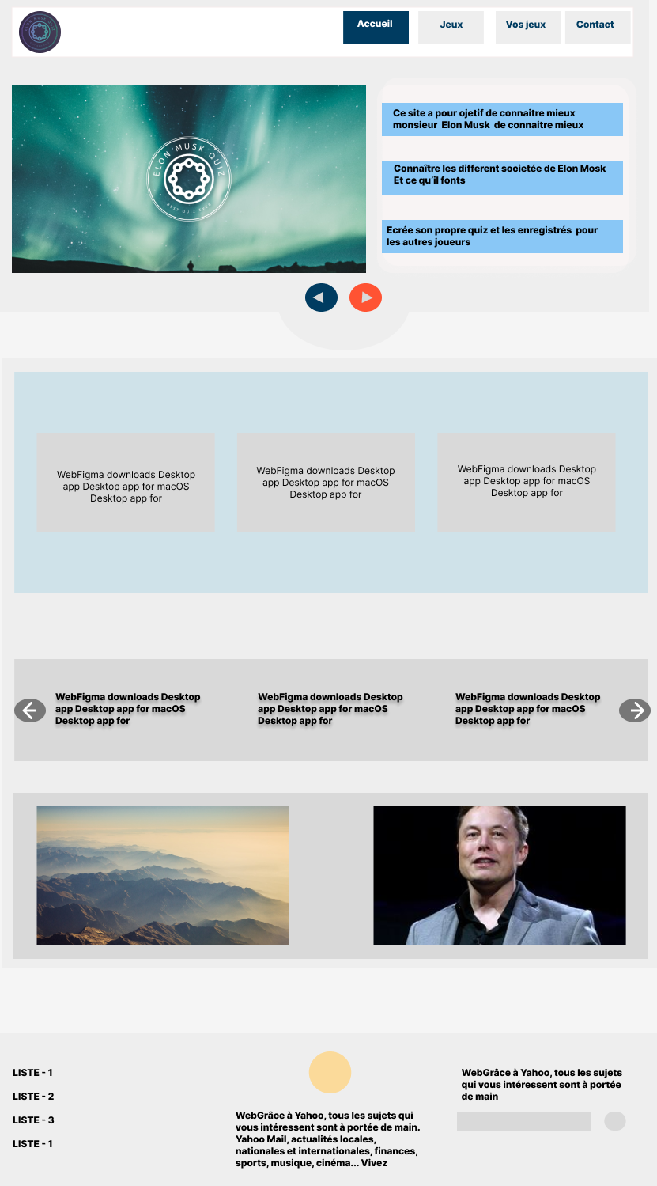

Page de jeux :

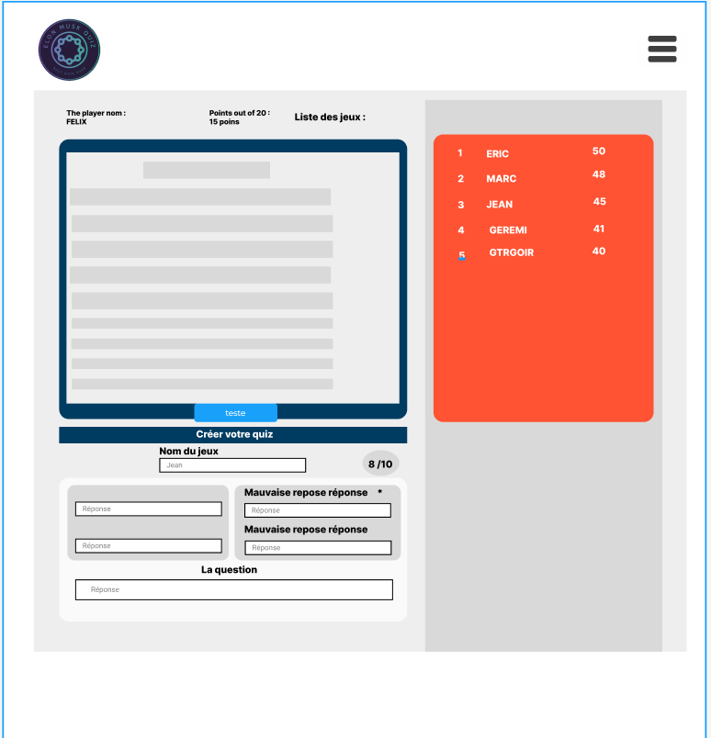

Page de contact :

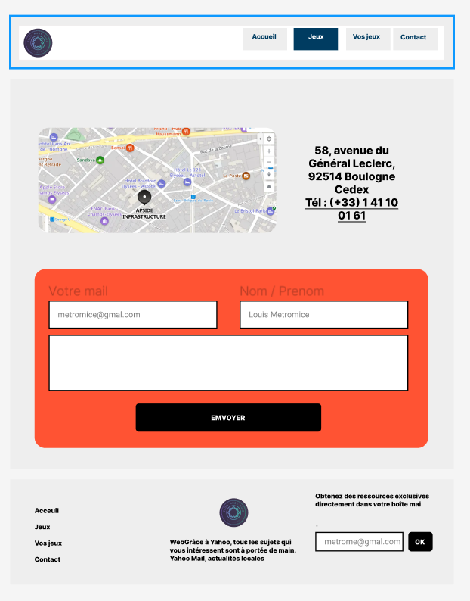

Cahier des charges :

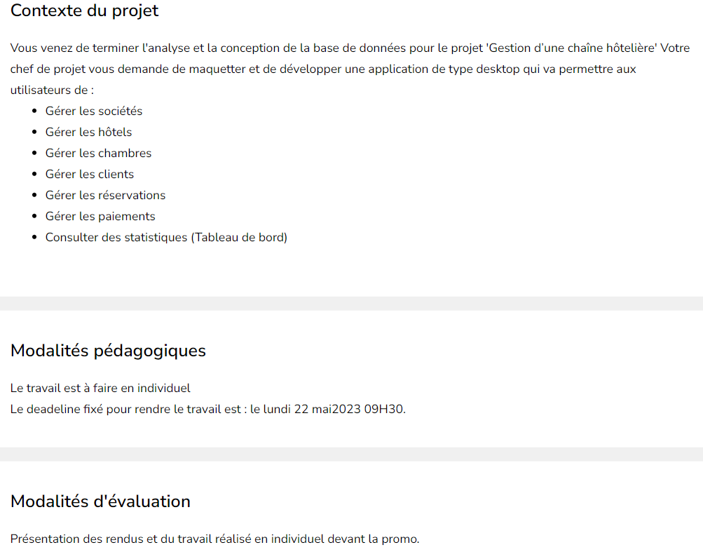

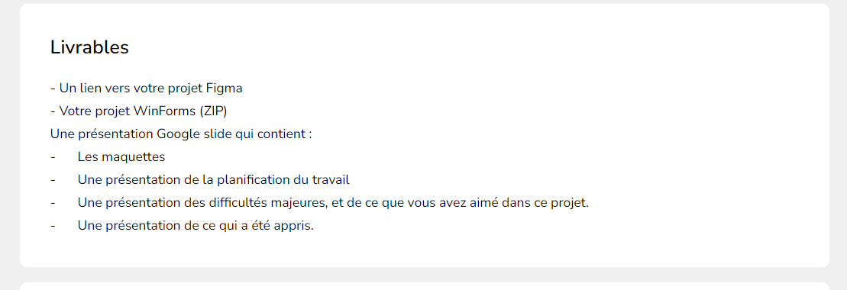

Document fournie pour la réalisation :

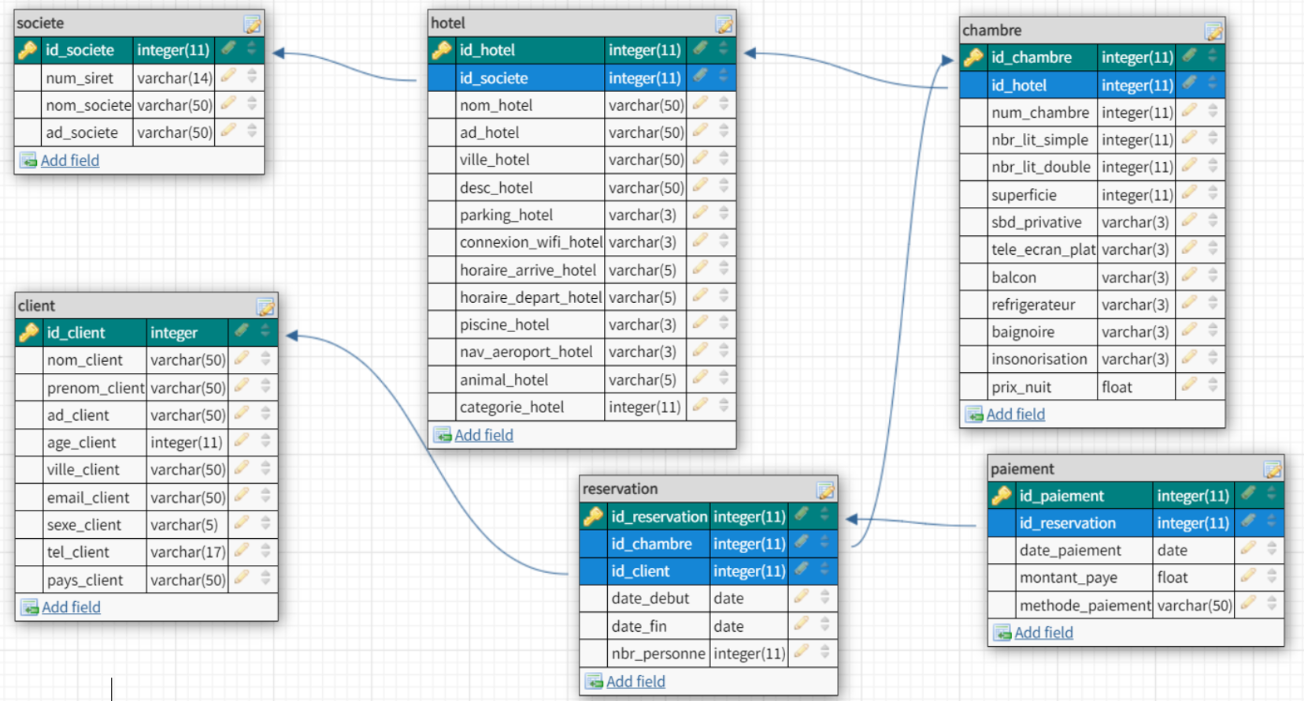

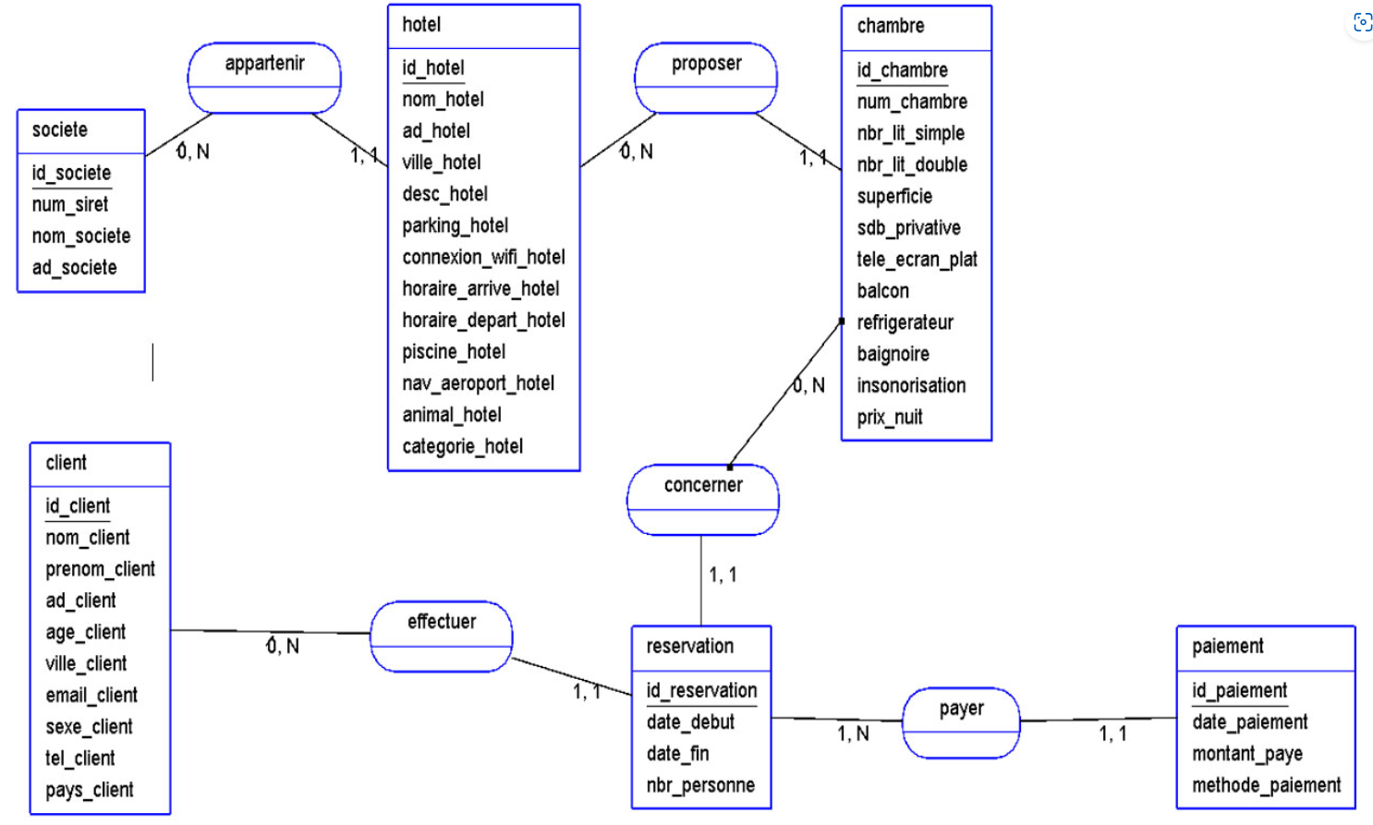

Les livrables :

La maquette :

<https://www.figma.com/file/FmmTAnUeCkHZzjBHFgagod/Groupe-H%C3%B4tel?type=design&node-id=0-1>

La document présentation :

[Album photo - Google Slides](https://docs.google.com/presentation/d/1yDqp0JJ3hqbVbSirvkumCZbOlvNlg9GC8gpgWIuEQNs/edit?pli=1#slide=id.gc6f972163_0_0)

Exemple de classe implémenté :

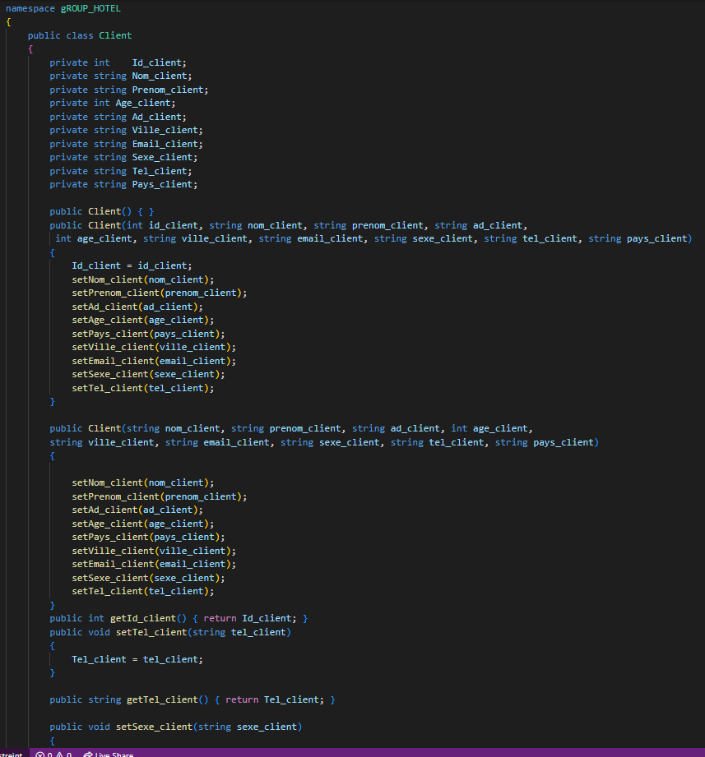

Suite de la classe Client:

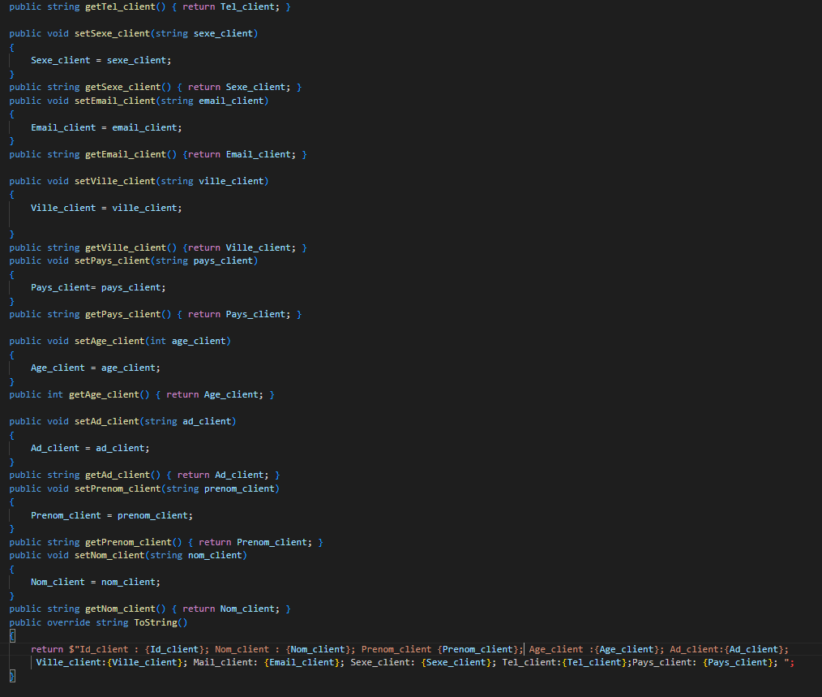

La classe DAO client :

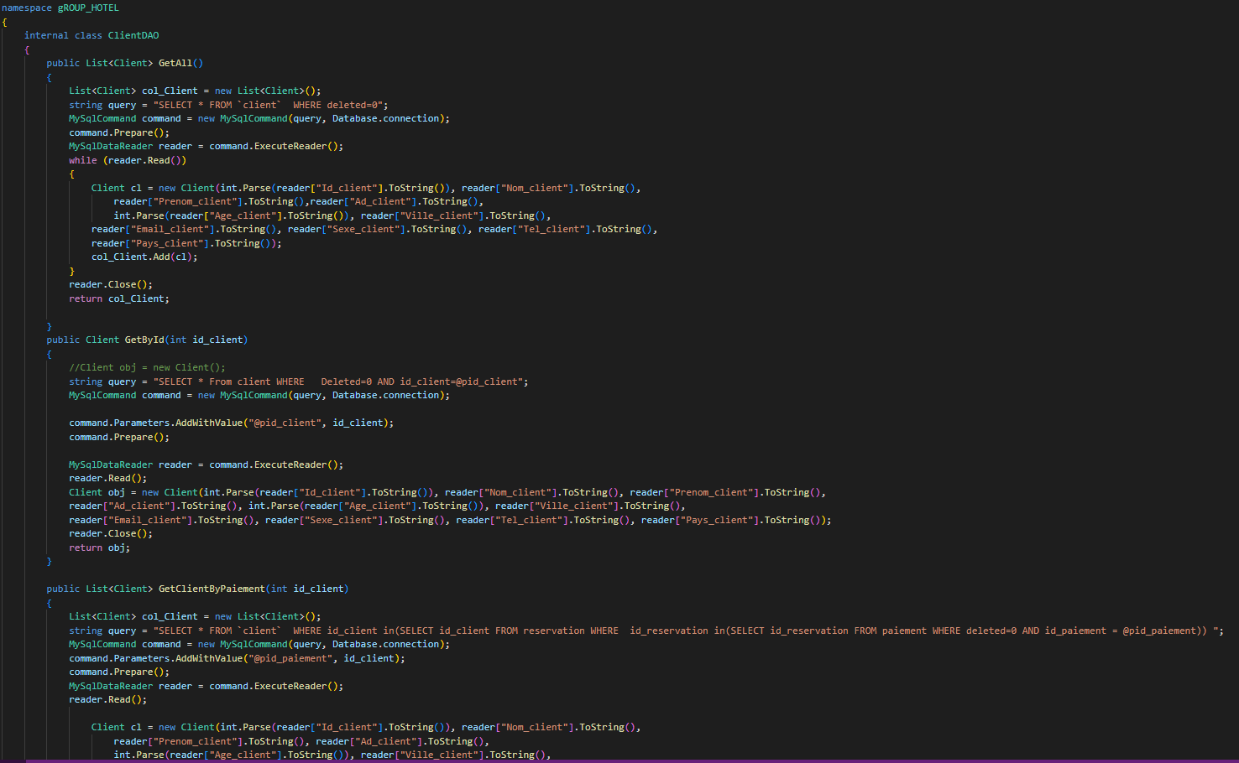

Les autres méthodes de la classe client :

